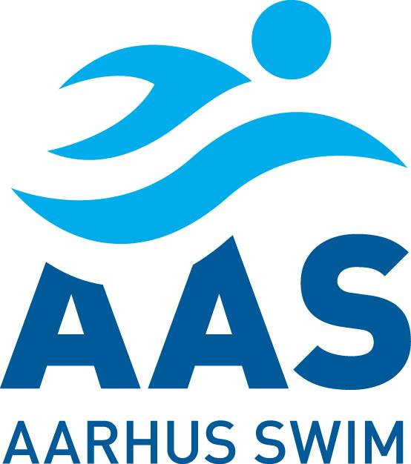
Invitation til Valle-Cup 2019

11. – 13. oktober 2019

Invitation sendt til K3

Adgang til svømmehal  Opvarmning  Holdledermøde  Officialmøde  Stævnestart dagafsnit’ | Fredag  Ankomst og indkvartering mellem kl. 18-20 | Lørdag  07:30  07:45 – 09:15  07:45 – 08:15  08:15 – 09:15  09:30 | Søndag  07:30  07:45 – 09:15  07:45 – 08:15  08:15 – 09:15  09:30
STED | Magion, Tinghusgade 15, 7200 Grindsted
FORPLEJNING | Der er forplejning fra lørdag morgen til søndag frokost  Medbring madpakke til fredag eftermiddag/aften.
MØDESTED OG TIDSPUNKT | Afgang kl. 16:30 fra Lysengs P-plads fredag den 11. oktober.
OFFICIAL | Ved 0-10 starter: 1 official (Min 1 official M2 eller højere)  Ved 10-20 starter: 2 official (Min 1 official M2 eller højere  Ved 20- starter: 3 official (Min 2 official M2 eller højere)  Officials spiser og overnatter gratis.
HOLDLEDER | 1 holdleder alle tre dage. Der er brug for overnattende holdleder.
OVERNATNING | Overnatning er tæt på svømmehallen.  Indkvartering kan ske fra fredag kl. 18.
TRANSPORT | Kørsel i egen bil.
STARTER | Aftales i samarbejde med din træner. Maks. 6 starter.

Bemærk: Tilmeldingsfristen er 15. september

På vegne af Konkurrence-afdeling AAS

Anders Jensen

